Nano Wisdom Blackboard stikla tāfele ar iebūvētu interaktīvo displeju

Lietošanas instrukcija

Saturs

Displeja IESLĒGŠANA/IZSLĒGŠANA 3
Galvenā darbvirsma 5
Tīmekļa pārlūkprogramma 5
Sānu rīkjoslas 6
“Whiteboard” jeb baltā tāfele 9
Settings jeb iestātījumi 12
Datora pieslēgšana pie displeja 13
Tālvadības pults 14
Ar ko rakstīt? Kā tīrīt? 15
Papildus funkcijas/iespējas 16

Displeja IESLĒGŠANA/IZSLĒGŠANA

Lai IESLĒGT displeju:
- Pietuviniet karti speciāli paredzētā vietā uz tāfeles.
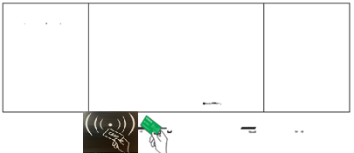
vai
- Nospiediet “Power” 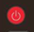 pogu uz tālvadības pults.
Lai IZSLĒGT displeju pastāv 3 varianti:
- Nospiest “POWER” pogu, kas atrodas tāfeles priekšpusē. Iznirstot logam,nospiest uz “SimJet Soft”, pēc kā displejs pilnīgi izslēgsies. 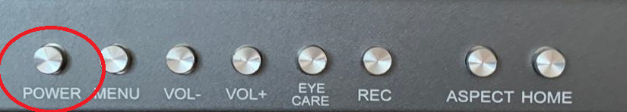

- Izmantojot displeja sānu rīkjoslu, izvēlēties “Power” pogu.
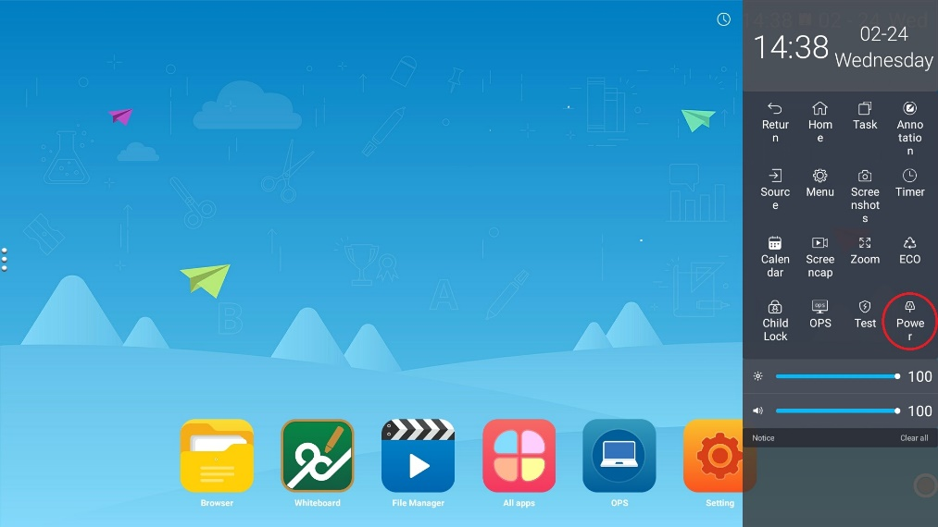

Pēc tam iznirs “Shutdown Settings” logs, kur jāīzvēlas “SimJet Soft”. Pēc šīs darbības displejs pilnīgi izslēgsies.

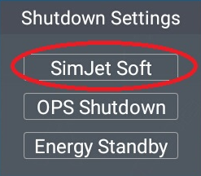

- Nospiest uz tālvadības pults “Power” pogu, pēc kā atkal izvēlēties “SimJet Soft”.

Galvenā darbvirsma
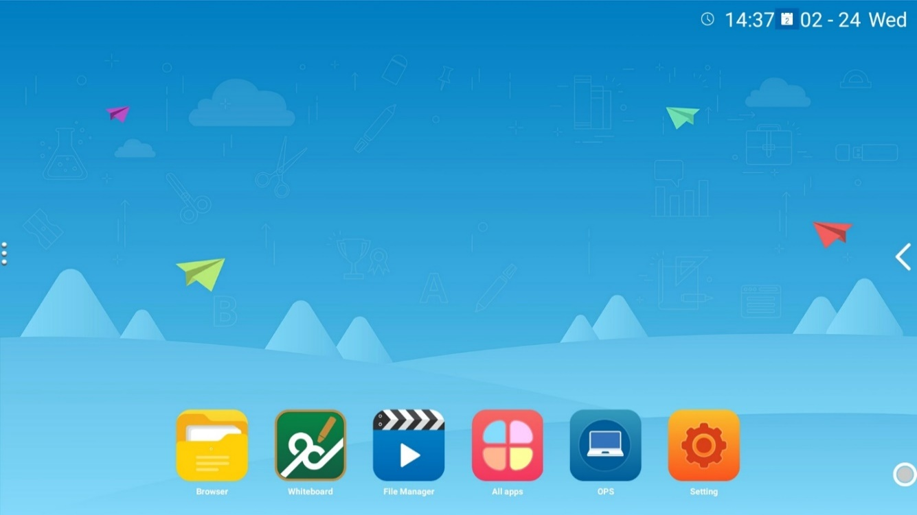
  Browser | Tīmekļa pārlūkprogramma
  Whiteboard | Baltā tāfele
  File Manager | Ierīces glābātuve
  All apps | Visas uzstādītas aplikācijas
  OPS | OPS dators
  Setting | Iestātījumi

Sānu rīkjoslas

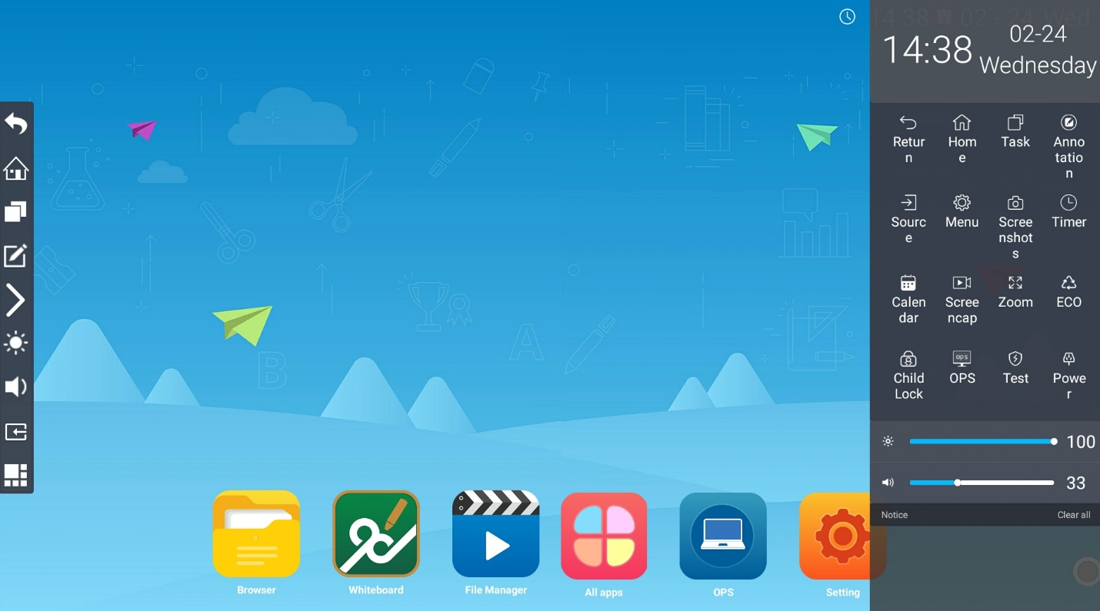

Ikona | Darbība
  Return | Atgriezties atpakaļ
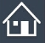  Home | Atgriezties uz galveno lapu
  Task | Atvērt visas palaistās lietojumprogrammas
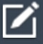 | Atvērt “Whiteboard”
  Brightness | Regulēt displeja spilgtumu
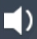  Volume | Regulēt skaļumu
  Source | Izvēlēties pieslēguma avotus
  Menu | Iestātījumi
  Annotation | Veikt anotāciju
  Menu | Iestātījumi
  Screenshots | Uzņemt ekrāna bildi
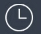  Timer | Taimeris
  Calendar | Kalendāŗs
Screencap | Ekrāna ierakstītājs
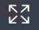  Zoom | Pietuvināt/attalināt
  ECO | EKO režīms/aizmigšanas režīms
  Child lock | Nobloķēt displeju
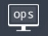  OPS | Pāriet uz WINDOWS datoru
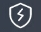  Test | Krātuves (atmiņas) optimizācija
Power | Izslēgt

“Whiteboard” jeb baltā tāfele

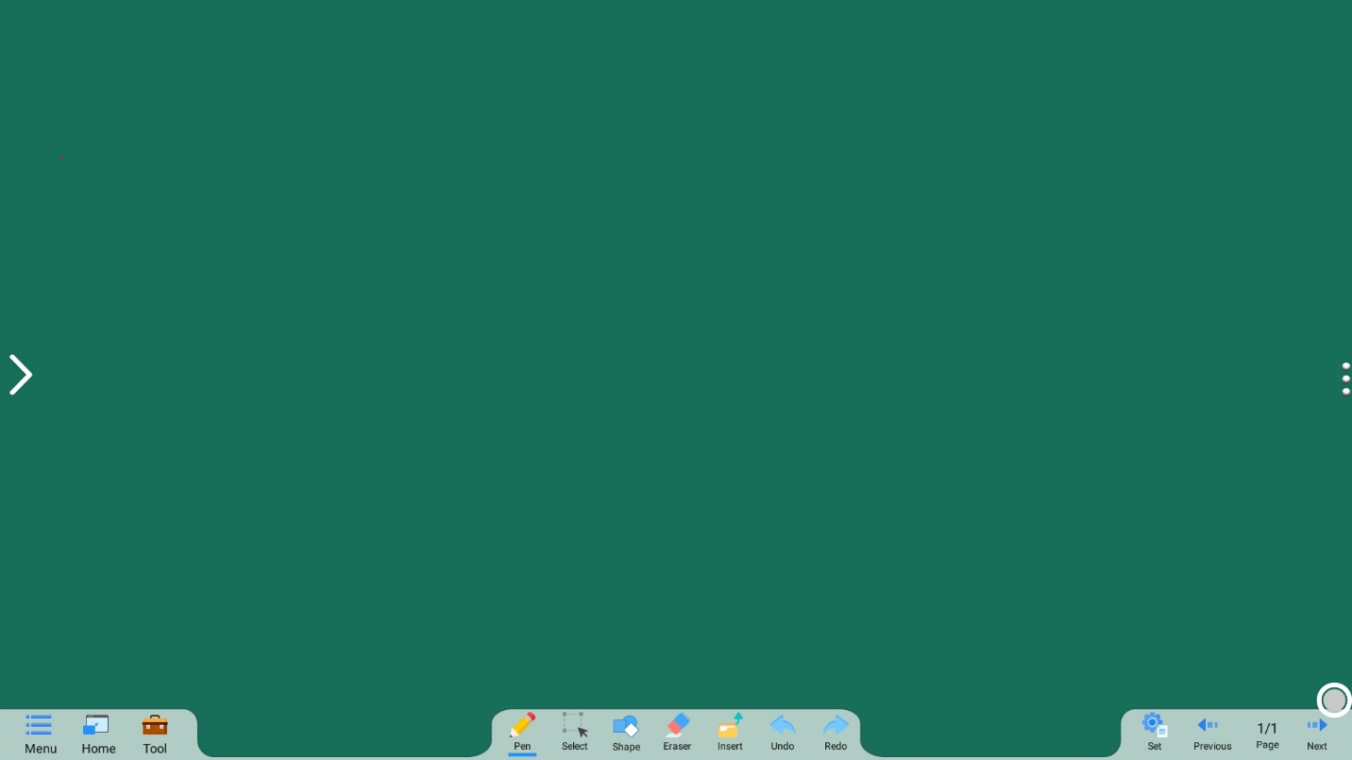

Ikona | Darbība | Papildus darbība | Paskaidrojums
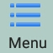 | Atvērt iestātījumus | 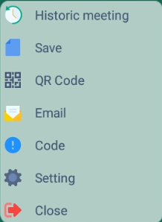 | “Historic meetings” - Atvērt pēdējos darbus  “Save” - Saglabāt  “QR Code” – Izveidot QR kodu  “Email” - Nosūtīt failu izmantojot e-pastu  “Code” - Kods (nepieciešams,ja programmatūra tiks atjaunota)  “Setting” - Iestātījumi  “Close” - Iziet no programmatūras
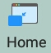 | Pāriet uz galveno lapu
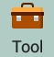 | Atvērt palīgrīkus | 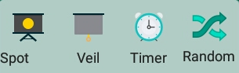 | “Spot”- Lukturis  “Veil”- Aizkari  “Timer”- Atpakaļskaitīšanas taimeris  “Random”- Izvēlēties nejaušā kārtībā vienu skaitli
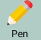 | Zīmulis | 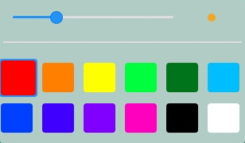 | Iespēja mainīt zīmulim gan biezumu,gan arī krāsu
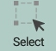 | Iezīmēt | Dod iespēju iezīmēt un pārvietot noteiktus objektus
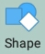 | Pievienot figūras | 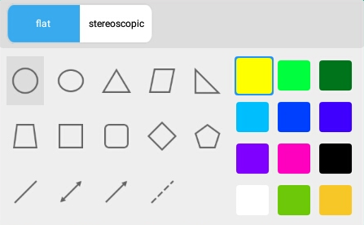 | Iespēja pievienot figūras, nogriežņus u.c. kā arī mainīt tām krāsu
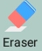 | Dzēšgumija | 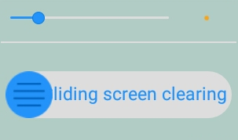 | Iespēja izvēlēties biezumu dzēšgumijai vai arī pavelkot “zilo apli” notīrīt visu lapu
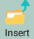 | Ievietot savu materiālu  (bildi)
 | Atsaukt darbību
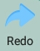 | Atcelt atsaukšanu
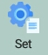 | Izvēlēties tāfeles fonu | 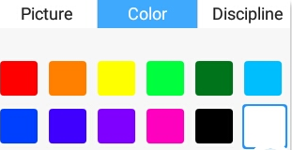 | Nospiežot uz “Set” var izvēlēties tāfeles fonu : pievienot bildi, nomainīt tāfeles krāsu vai arī pievienot rūtiņu lappusi, utt..
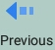 | Pāriet starp lappusēm
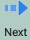 | Pievienot/  pāriet starp lappusēm | Nospiežot uz “Next” var pievienot papildus lapas kā arī izmantojot “Previous” un “Next” var pāriet starp tām
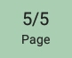 | Visas lappuses | Nospiežot uz “Page” parādīsies visas izveidotas lappuses, kur Jūs varat izdzēst un pāriet uzreiz uz noteiktu lappusi.

Settings jeb iestātījumi
 | Iestatiet bezvadu tīkla savienojuma iestatījumus
 | Iestatiet Bluetooth savienojuma iestatījumus
 | Pārnēsājams hotspots
 | Iestatiet vada tīkla savienojuma iestatījumus
 | Displeja iestātījumi
 | Lietojumprogrammas iestatījumi
 | Krātuves & USB iestātījumi
 | Atmiņa
 | Valodas izvēle
 | Atjaunināšana
 | Datums un laiks
 | Ierīces iestātījumi
 | Informācija par ierīci
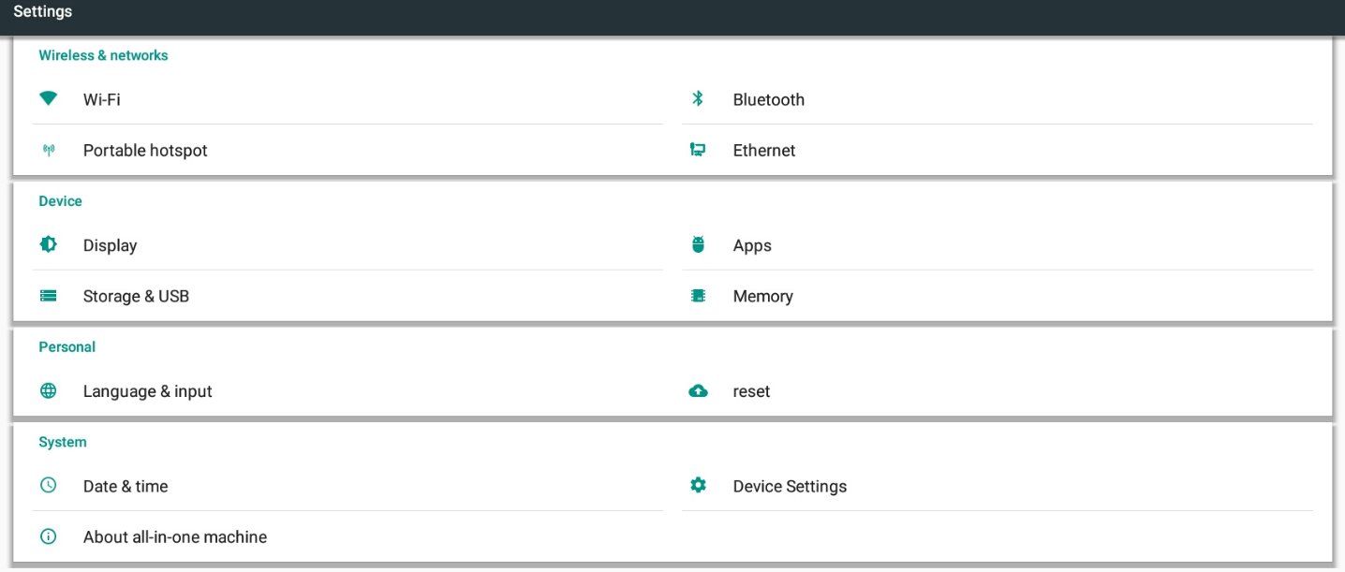

Datora pieslēgšana pie displeja
- Lai pieslēgtos ar Jūsu datoru pie displeja, vispirms Jums jāsavieno abas ierīces ar HDMI vadu. Kad tas ir izdarīts, uz displeja jāizvēlas ienākošu avotu “Input Source” un nospiest uz kādu no HDMI pieslēgumiem (pieslēgums ir atkarīgs kādā portā (vietā) ir iesprausts vads).
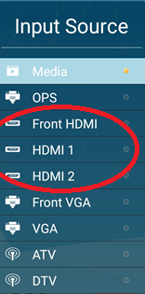
Kad pareizais pieslēgums ir izvēlēts - uz displeja parādīsies datora bilde.
2. Lai nodrošināt skārienjūtību, papildus jāsavieno dators un displejs ar USB vadu.

Tālvadības pults
Poga | Funkcija
 | Ieslēgt/izslēgt displeju
 | Noklusējums ieslēgt/izslēgt
PC | OPS datora ieslēgšanas poga
VGA | VGA signāla poga
HDMI | HDMI signāla poga
MEDIA | Multimēdijas poga
F1 | OPS datora “Help” poga
F2 | OPS datora pārdēvēšanas poga
F3 | Meklēšanas poga priekš OPS datora
F4 | Adrešu sarakstu poga IE browser OPS datoram
F5 | Atjaunošanas poga priekš OPS datora
F6 | Resource management of OPS PC
F7 | Nokklusējuma poga priekš Windows Media Player
F8 | VOL- poga priekš windows Media Player
F9 | Ekrāna nobloķēšana
F10 | Ekrāna bilde
F11 | Pilna bilde IE browser vai resursu vadībai
F12 | Iesaldēt ekrānu
INPUT | Ienākoša signāla izvēle
 | Ieslēgt/izslēgt apgaismojuma pogu
 | Uz augšu/uz leju/pa kreisi/pa labi
OK | Apstiprināšanas poga
MENU | Ieslēgt/izslēgt izvēlni
ESC/EXIT | Iziet no esošās operācijas/Iziet pavisam
VOL+/VOL- | Skaļums +/-
PgUp/PgDn | Page up/down priekš OPS datora
CH+/CH- | Kanāls +/-
0~9 | Skaitļi priekš OPS datora
Alt+Tab | Nomainīt windows OPS datorā
Alt+F4 | Aizvērt windows OPS datorā

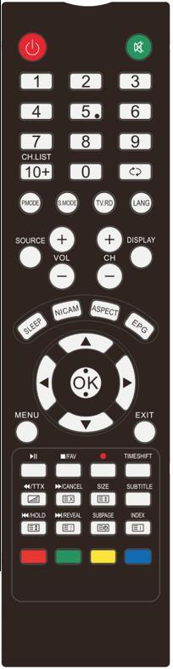

Ar ko rakstīt? Kā tīrīt?
- Uz tāfeles virsmas iespējams rakstīt ar parasto un šķidro krītu. Rakstīt var gan uz tāfeles sānu malām,gan arī uz paša displeja.

- Lai notīrīt tāfeli vislābāk izmantot mitru drānu. Pašai displeja virsmai beigās jābūt sausai,lai nerastos problēmas ar skārienjūtību.
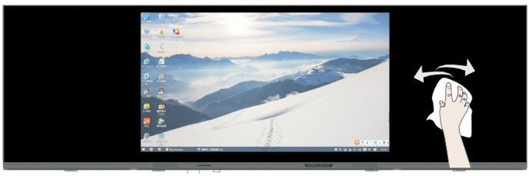

Papildus funkcijas/iespējas
1. Lai lejupielādēt aplikācijas, nospiediet uz “All apps”  un tur izvēlaties “APKPure”. Šajā aplikāciju “veikalā” iespējams bezmaksas lejupielādēt
aplikācijas uzreiz pēc nosaukuma gan arī pēc kategorijām.

2. Lai izmantot iebūvētu dokumentu kameru, izmantojiet aplikāciju “Camera” ,kura atrodama “All apps” .

3. Nospiežot uz displeja ar 3 pirkstiem vienlaicīgi, Jūs ieslēgsiet “EKO” režīmu. Tas nozīmē, ka displejs izslēgsies un paliks melns. Atkārtoti nospiežot ar 3 pirkstiem, displejs ieslēgsies un turpinās darbu.

4. Iespējams saglabāt un atvērt materiālu (prezentācijas,bildes,video u.c.) no Jūsu zibatmiņas. Zibatmiņu ir iespējams ievietot tāfeles priekšā, kur ir 2 USB pieslēguma porti(vietas).
Zibatmiņas failus var apskatīt nospiežot uz “Files Manager”,kur kreisajā sānā zem “Storage” arī parādīsies Jūsu zibatmiņa.



Ražotājs saglabā tiesības jebkurā brīdī atjaunināt un grozīt jebkuru šīs lietošanas instrukcijas daļu bez iepriekšēja brīdinājuma.

